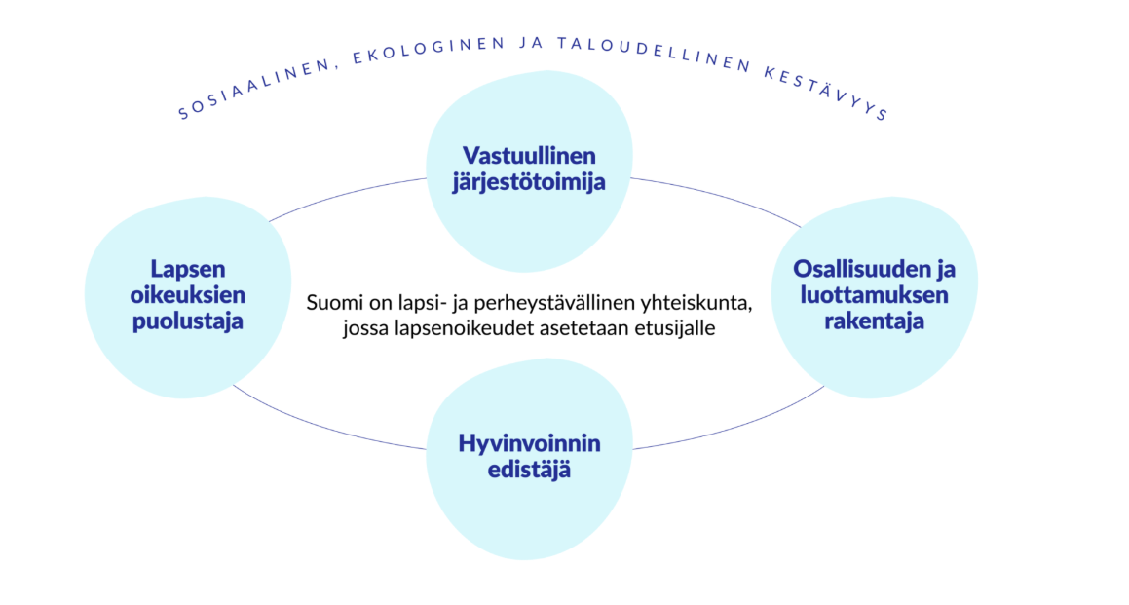

Käytännön vinkkejä paikallisyhdistysten vastuulliseen toimintaan!
Olemme MLL:nä vastuullinen toimija ja haluamme rakentaa kestävää tulevaisuutta kaikille lapsille ja nuorille kaikkialla Suomessa.
Alla vinkkejä, miten kestävää tulevaisuutta voidaan rakentaa MLL:n yhdistyksissä ja niiden toiminnassa.
Noudatamme kaikessa toiminnassamme MLL:n turvallisemman tilan periaatteita.

1. Olemme yhdistyksenä vastuullinen porukka
- A) Pidämme huolta toisistamme
  - Huolehdimme, että jokainen vapaaehtoinen saa tarpeeksi tietoa ja tukea. Muistamme myös kiittää!
  - Jos yhdistyksellä on työntekijöitä, huolehdimme heidän hyvinvoinnistaan ja noudatamme reiluja työelämän pelisääntöjä.
  - Toimimme avoimesti ja rehellisesti. MLL:n tärkeät arvot - lapsuuden ja vanhemmuuden arvostus, yhdenvertaisuus ja ilo - näkyvät kaikessa, mitä teemme.

- B) Pidämme huolta luonnosta
  - Kun hankimme jotain, valitsemme ympäristöystävällisiä tuotteita.
  - Kierrätämme ja käytämme tavarat uudelleen aina kun mahdollista.
  - Tapahtumia suunnitellessa mietimme, miten voimme säästää luontoa (esim. ruoka, hankinnat, jätteiden kierrätys).

- C) Olemme avoimia ja luotettavia
  - Toimintamme on helppoa lähestyä ja ymmärtää. Pidämme lupauksemme.
  - Kerromme avoimesti, mitä teemme. Kaikki saavat tarvittavat tiedot.
  - Pidämme yllä säännöllistä vuoropuhelua jäsentemme ja muun lähiyhteisömme kanssa.

2. Toivotamme kaikki tervetulleeksi toimintaamme
- A) Kaikki mukaan!
  - Toimintamme on avointa kaikille. Varmistamme, että kaikki mukaan tulevat tuntevat olonsa turvalliseksi ja tervetulleiksi.
  - Muistamme, että perheet ovat erilaisia.
  - Pyrimme siihen, että toimintamme on ilmaista ja siihen on kaikkien kynnyksetöntä osallistua. Käytämme mahdollisimman selkeää kieltä, kun kutsumme ihmisiä mukaan toimintaamme.
- B) Kohdataan ja tutustutaan!
  - Järjestämme turvallisia paikkoja, kuten perhekahviloita, joissa ihmiset voivat tavata ja tutustua toisiinsa.
  - Kehitämme uusia toimintatapoja ja -muotoja, jotta tavoitamme mahdollisimman hyvin erilaisia perheitä.
- C) Otetaan kaikki mukaan suunnitteluun!
  - Kuuntelemme alueemme lapsia, nuoria ja perheitä, kun suunnittelemme toimintaamme. Kutsumme ihmisiä mukaan tekemään ja toteuttamaan itse toimintaa.
  - Teemme yhteistyötä kumppaneidemme ja muiden toimijoiden kanssa.

3. Tuemme lasten, nuorten ja perheiden sekä koko yhteisömme hyvinvointia
- A) Tuemme vanhempia ja perheitä
  - Tarjoamme paikkoja, joissa voi tavata muita, saada vertaistukea ja tehdä yhdessä asioita.
  - Haluamme tuoda iloa ja toivoa perheiden elämään.
- B) Teemme yhteistyötä ja vaikutamme asioihin
  - Teemme yhteistyötä kunnan, seurakuntien ja muiden järjestöjen kanssa.
  - Pyrimme parantamaan lasten, nuorten ja perheiden oloja vaikuttamalla päättäjiin.
- C) Pidämme huolta lähiyhteisömme turvallisuudesta ja yhteishengestä
  - Yhdistys tukee siltojen rakentamista erilaisten yhteisöjen ja väestöryhmien välillä
  - Yhdistys ylläpitää matalan kynnyksen kohtaamispaikkoja ja järjestää tapahtumia, jotka tukevat verkostoitumista ja rakentavat turvaa luovaa yhteisöllisyyttä.

4. Olemme lapsen oikeuksien puolella

A) Toteutamme lapsen oikeuksia arjessa
- Lapsen oikeudet ohjaavat kaikkea toimintaamme.
- Muistutamme lasten oikeuksista arjen kohtaamisissa, toiminnassamme ja tapahtumissamme.

B) Lapset ja nuoret mukaan osallistumaan ja vaikuttamaan!
  - Mahdollistamme, että lapset ja nuoret pääsevät sanomaan mielipiteensä ja vaikuttamaan asioihin, jotka koskevat heitä.
  - Kannustamme kuntaa osallistamaan lapset ja nuoret päätöksentekoon.
  - Tuemme lähialueen koulun tukioppilastoimintaa ja autamme MLL:n tukioppilaita edistämään kouluhyvinvointia omassa koulussaan.

C) Teemme vaikuttamistyötä lapsen oikeuksien eteen
  - Teemme yhteistyötä koulujen ja muiden toimijoiden kanssa ja järjestämme tapahtumia, jotka lisäävät tietoisuutta lapsen oikeuksista.
  - Pyrimme vaikuttamaan siihen, että lapsen oikeudet toteutuvat kuntamme päätöksenteossa.

